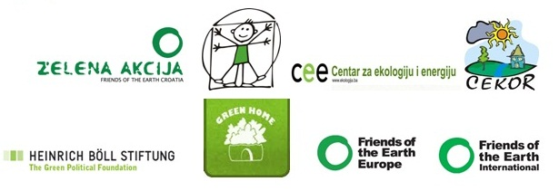

P R I J A V N I FORMULAR
ETNAR seminar EU i Srbija - zakonodavstvo u oblasti životne sredine i njegova primena u praksi SUBOTICA, Hotel Galleria
17-18. jun 2016.

1. Ime i prezime
2. Vaša adresa i JMBG
3. Organizacija (naziv i adresa)

4. Dan dolaska
5. Dan odlaska
6. Da li Vam je potreban smeštaj?
7. Noći za koje vam je potreban smeštaj (datumi)
8. Da li imate putne troškove? Ako da molimo Vas da procenite kolike
9. Prevozno sredstvo
(avion, autobus, osobno vozilo)
10. Kontakt (e-mail)
11. Kontakt (telefon ili mobilni br)
12. Posebne navike u ishrani

Prijave se šalju na mail: bjanka.cuturilo@cekor.org
Radi smanjenja troškova seminara molimo vas da se prijavite što ranije!
Za više informacija: Bjanka Čuturilo, CEKOR

